9 класс
Вся работа состоит из 4 частей. Первая часть – это тестовые вопросы, каждый вопрос весит 1 балл, максимум можно набрать 4 балла. Вторая часть, тоже тестовые вопросы, каждый вопрос весит по 3 балла, максимум можно набрать 12 баллов. Третья часть – это задачи с кратким ответом, решения в них приводить не нужно, только ответ. Каждый правильный ответ приносит 6 баллов, таким образом, максимум за эту часть составляет 36 баллов. Четвертая часть – это решение задач, их проверять по критериям, описанным ниже. Каждая задача весит по 16 баллов, задач всего три, максимум за эту часть 48 баллов. Оценка за работу ставиться как сумма оценок за каждую часть, максимальный балл составляет 100.

Часть №1. Каждое задание весит по 1 баллу.

- Павел положил деньги на вклад под 20 процентов годовых с капитализацией раз в год. Андрей положил деньги на вклад под 20 процентов годовых с капитализацией 2 раза в год. Верно ли, что через год у них будет одинаковая сумма денег на счету?
а) верно б) неверно
Решение: Нет, так как при более частой капитализации проценты будут начисляться, в том числе и на уже полученные проценты, и сумма денег будет расти быстрее.

- При установлении пола цены выше равновесия объем продаж должен вырасти
а) верно б) неверно
Решение: Так как цена будет вынуждена подняться, то количество спроса упадет, а значит упадет и объем продаж.

- Молодой человек работает в школе учителем с зарплатой 30 т. руб. Он собирается открыть бизнес(при открытии бизнеса работать в школе он не сможет), выручка от бизнеса составит 100 т. руб, а издержки составят 20 т. руб. Правда ли что экономические издержки на открытие своего дела равны 50 т. руб?
а) верно б) неверно
Решение: Да, так как сумма издержек и упущенной прибыли равны 20 т. руб. + 30 т. руб. = 50 т. руб

- Кривая производственных возможностей входит в множество торговых возможностей
а) верно б) неверно
Решение: Да, так как, кривая производственных возможностей ограничивает множество производственных возможностей и входит в них, а множество производственных возможностей - это часть множества торговых возможностей, а именно частный случай нулевой (фактического отсутствия) торговли

Часть №2. Каждое задание весит по 3 балла. Выберите 1 вариант ответа из предложенных.

- Кривая Лоренца показывает
а) Зависимость прибыли фирмы от установленной цены
б) Зависимость доли дохода от доли беднейшего населения
в) Зависимость налоговых сборов от налоговой ставки
д) Кривую производственных возможностей в отсутствие торговли
Решение: Кривая Лоренца - зависимость доли дохода от доли беднейшего населения.

- Какой из уровней безработицы может принимать отрицательное значение?
а) Уровень естественной безработицы
б) Уровень циклической безработицы
в) Уровень фрикционной безработицы
г) Никакой из перечисленных
Решение: Уровень циклической безработицы показывает разность фактического уровня безработицы от естественного, то есть может быть ниже нуля.

- Государство при стандартной экономической теории и отсутствии вмешательства в данный рынок вводит потоварную субсидию, чтобы:
а) Увеличить объем продаж
б) Увеличить цену потребителя
в) Увеличить налоговые сборы
г) Все варианты ответа правильные
Решение: При введении потоварной субсидии предложение растет, цена потребителя падает, значит объем продаж растет, а государство тратится на субсидии, то есть налоговые сборы не растут.

- При каком уровне потолка цены, равновесие на рынке изменится, если функция спроса Qd = 100 - P, предложения Qs = 4P:
а) 21 б) 18 г) 26 д) 20
Решение: Изначальное равновесие в точке Q = 80, P = 20. При введении потолка не ниже этой цены, ничего не изменится, а при цене 18 придется опустить цену до 18.

Часть №3. Каждое задание с кратким ответом весит по 6 баллов.

- Найдите прибыль фирмы-монополиста, спрос на продукцию которой равен Qd = 140 – P, а издержки на производство равны нулю.
Решение: Монополист максимизирует прибыль. Прибыль задана функцией (140-P)P=-P^2+140P, но эта парабола ветвями вниз, значит ее максимум в вершине, тогда P=140/2=70, Прибыль равна -70^2+140*70=4900
Ответ: 4900
- На какую сумму денег клиент банка должен открыть вклад на три года под 20% годовых по схеме сложного процента, если через 3 года он собирается купить игровой компьютер, ожидаемая цена которого на тот момент составляет 280 тысяч 800 рублей?
Решение: За 3 года сумма увеличится в 1,2*1,2*1,2=1,728, то есть изначально нужно иметь на счете 280800/1,728=162500 рублей
Ответ: 162500

- Полезность Тимура задается функцией U=xy, где x - количество чашек выпитого чая, а y - количество съеденных булочек. При цене чашки чая равной 50 рублей, а цене булочки равной 30, найдите наибольшую полезность Тимура, если всего у него 600 рублей.
Решение: Запишем бюджетное ограничение Тимура: 50x+30y=600. Значит x = 12 - 0.6y, тогда U = -0.6y^2+12y, это парабола ветвями вниз, тогда наибольшая полезность в вершине, то есть y=12/1,2=10, тогда x = 12 - 0.6*10=6. U = 6 * 10 = 60 Ответ: 60

- Уровень безработицы в начале года составлял 10%. В течении года количество безработных уменьшилось на 9%, а количество трудоустроенных стало на 1% больше. Определите новый уровень безработицы.
Решение: Пусть было x безработных, то рабочая сила была 10x, так как безработица составляла 10%. Тогда было 9x трудоустроенных. Теперь безработных стало 0,91x, а трудоустроенных 9x*1,01=9,09x. Тогда размер рабочей силы равен 0,91x+9,09x=10x, и новый уровень безработицы равен 0,91x/10x=0,091=9,1%
Ответ: 0,091 или 9,1%

- На совершенно-конкурентом рынке установилось цена равная 12 денежным единицам. Про функцию издержек одной из фирм известно, что она имеет квадратичный вид, при этом при выпуске равном 10 издержки равны 140, а при выпуске равном 3 размер издержек - 21. Определите оптимальный выпуск фирмы, если у нее нет постоянных издержек.
Решение: ее издержки квадратичные, то есть $TC=aQ^{2}+bQ$, постоянных издержек по условию нет. 140=100a+10b, 21=9a+3b, тогда 420=300a+30b и 210=90a+30b, то есть 210=210a, значит a=1, тогда b=(21-9)/3=4, тогда MC=2Q+4, но на совершенно-конкурентном рынке P=MC, значит 12=2Q+4, тогда Q=4
Ответ: 4

- Спрос задан как Q = 120 - 5P, а предложение Q = 6P-12, найдите излишек потребителя на данном рынке.
Решение: 120-5P=6P-12, то есть 132=11P $⇒$ P=12, Q=60
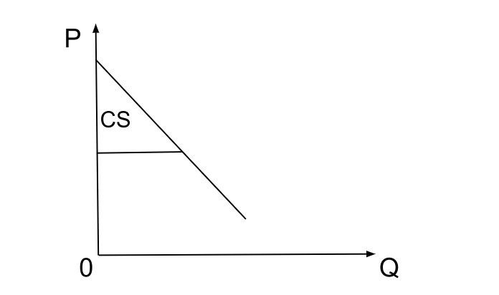
Излишек потребителя ищется как $CS=\frac{(P_{max}-P)Q}{2}=\frac{(24-12)*60}{2}=\frac{12*60}{2}=360$
Ответ: 360

Часть №4. Каждая задача весит по 16 баллов.
Общий комментарий по проверке задач:
Если участник допустил арифметическую ошибку, которая не привела к потере экономического смысла (не поменяла порядок сложения КПВ, не привела к невозможному с экономической точки зрения ответу и так далее) снимать за такую ошибку всего 1 балл, если в критериях не указано иного, и проверять задачу учитывая эту ошибку, то есть не наказывать за нее дважды, ибо нахождение скажем неправильной цены поменяет ответ и на вопрос о излишках экономических агентов. Если же ошибка меняет экономический смысл задачи, снимать за такую ошибку не меньше, чем половину баллов за пункт. К легким арифметическим ошибкам можно отнести ошибки рода 2+2 = 5 или 10*10=1000. Например, ошибка в решении уравнения или поиска максимума параболы, карается снятием половины всех баллов за пункт. Также, важно отметить, чтобы отнести ошибку к арифметической, то должно быть понятно, как и где произошла ошибка в вычислениях.

Если ученик привел решение отличающиеся от авторского, необходимо самостоятельно оценить, насколько ученик далеко продвинулся в решении задачи и поставить за это баллы. Конечно, полностью верное решение, отличное от решения, представленного в этом файле, должно оцениваться на максимальный балл. Везде, где не написано иного, за правильный ответ без решения ставить 0 баллов.

Задача №1
У агента есть два частных сектора - один в Тольятти, другой в Жигулевске. В его тольяттинском участке имеется 30 грядок, причем огород на этом участке позволяет вырастить один килограмм помидоров на 3 грядках, или один килограмм огурцов на 2 грядках. В Жигулевске хозяйство идет немного иным образом, но кривая производственных возможностей имеет линейный вид, и максимально можно вырастить 12 килограмм таких же помидоров, либо 12 килограмм таких же огурцов.
а) Постройте КПВ частного участка в Тольятти и КПВ участка в Жигулевске. (6 баллов)
б) В силу расстояния агент может выбрать только один участок для выращивания овощей. Постройте КПВ агента. (10 баллов)
Решение: а) За $y$ обозначим огурцы, а за $x$ - помидоры. Тогда ограничение на производство в Тольятти можно задать уравнением $3x+2y=30$. То есть КПВ в Тольятти $y=15-1,5x$. В Жигулевске КПВ задан двумя точками. Построим обе КПВ:
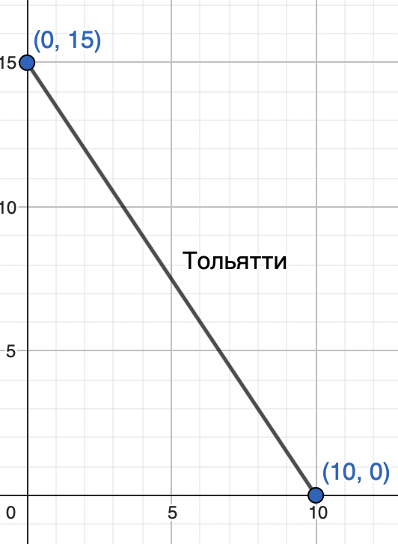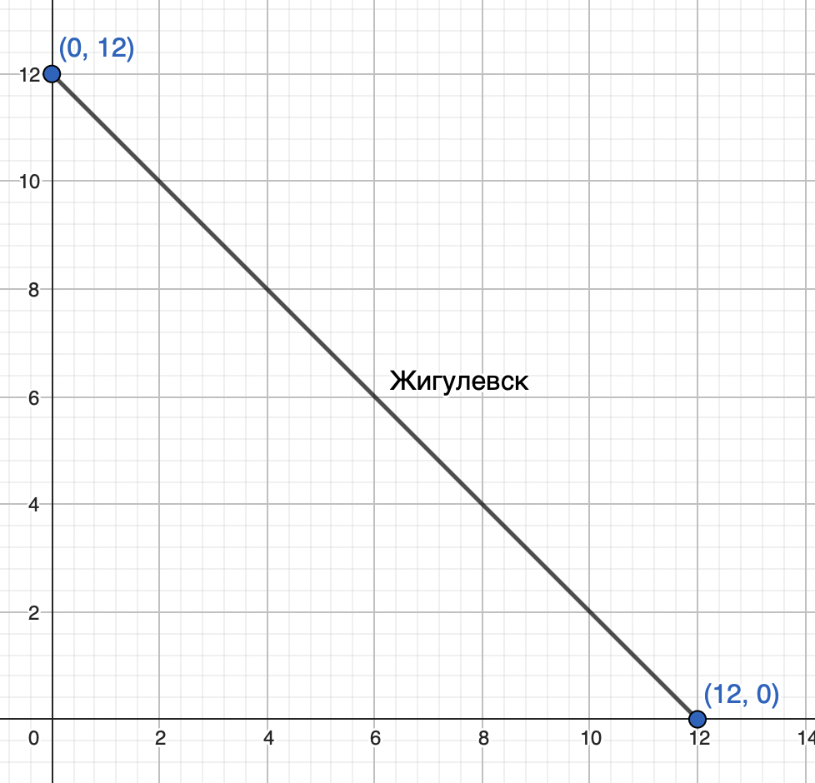
б) Изобразим обе КПВ на одном графике
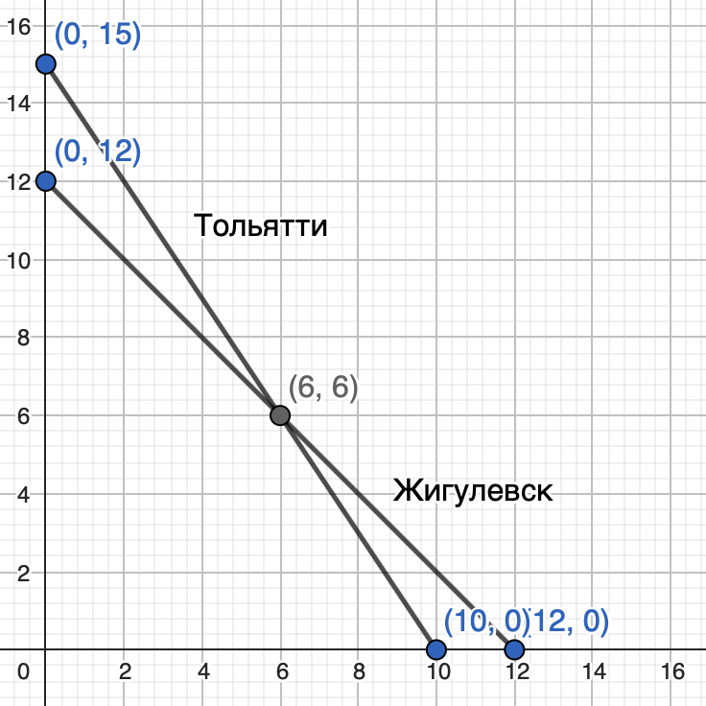
Тогда при x меньше 6 ему выгоднее работать в Тольятти, а при остальных - в Жигулевске. То есть КПВ агента будет верхняя огибающая обоих КПВ. Построим эту КПВ.
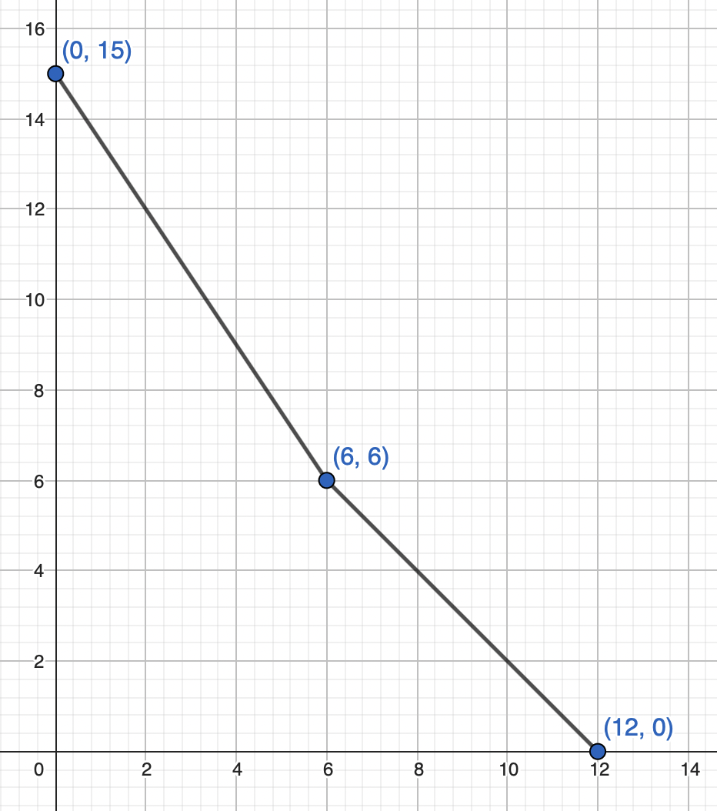
Критерии проверки:
а)
-Правильно построено КПВ для Жигулевска - 3 балла
-Правильно построено КПВ для Тольятти - 3 балла
б)
-Найдено верное КПВ - 10 баллов
-Есть рациональные идеи про верхнюю огибающую, но КПВ оказалось вогнутой, но точки отмечены правильно ставить 5 баллов

Задача №2
Аналогично задаче из части 3 Тимур пользуется двумя благами - чаем и булочками, причем теперь цена чая 40 рублей, а булочки - 25. Но его бюджет теперь стал немного ниже, а именно 480 рублей. Тимур может закупаться либо только в супермаркете, где все товары продаются целым количеством, либо в магазине у дома, владелец которого хорошо общается с Тимуром и позволяет ему покупать любое количество любого товара (да, даже дробное). Напомним, что полезность Тимура задается функцией U=xy, где x - количество чашек выпитого чая, а y - количество съеденных булочек.
а) Владелец магазина у дома заболел, и его точка больше не работает. Найдите оптимальное количество купленных Тимуром товаров в супермаркете (8 баллов)
б) Насколько больше была бы полезность Тимура, если бы магазин у дома был открыт? (8 баллов)
Решение: а) Тимур максимум может купить чай 12 раз. Посмотрим сколько при каждом из потреблений чая он может купить булочек, и какая у него будет полезность.
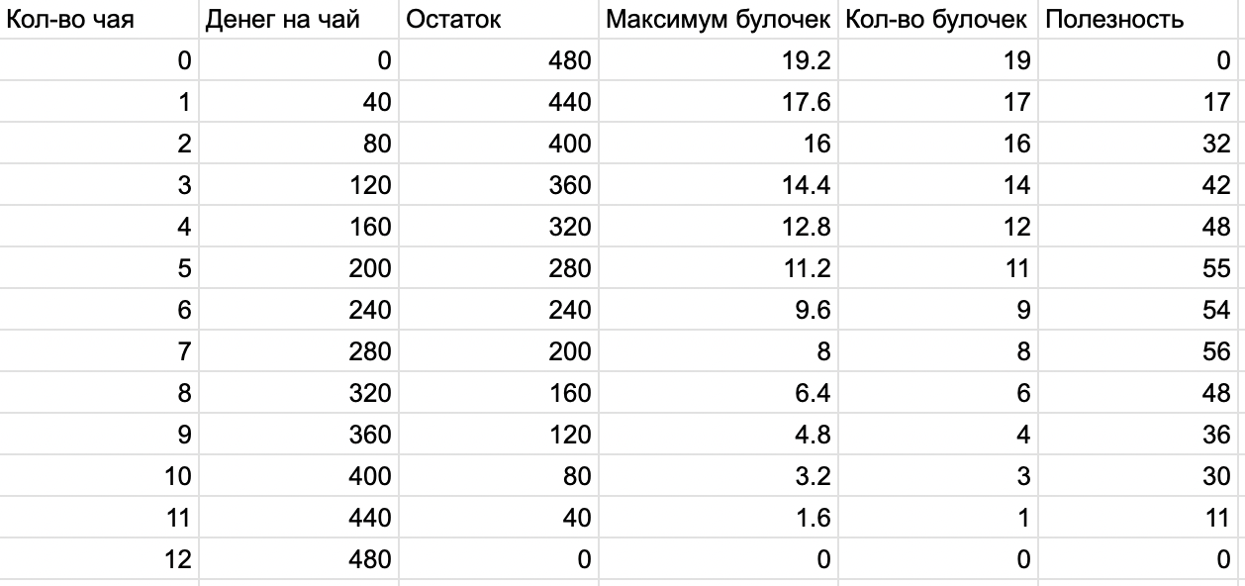
То есть наибольшая полезность при покупке чая в количестве 7 и 8 булочках. Полезность 56.
б) Найдем наибольшую полезность, если магазин открыт.
U=xy, при этом бюджетное ограничение $40x+25y=480$, тогда $x=12,25-0,625y$. $U=12y-0,625y^{2}$, это парабола ветвями вниз, ее максимум в вершине, то есть $y=\frac{12}{1,25}=9,6$, а $x=12-0,625*9,6=6$, тогда полезность $U=9,6*6=57,6$. То есть он бы мог получить полезность на 1,6 больше.
Критерии проверки:
а)
-Найден верный ответ, путем либо полного перебора, либо путем какого-то строго математического решения, либо их комбинации - 8 баллов
-Если перебор не полный, и не обоснованно почему не рассмотренные случаи точно не максимум ставить не более чем 4 балла
-Просто правильный ответ 0 баллов
б)
-Правильно записано бюджетное ограничение - 4 балла
-Правильно найдена вершина параболы - 4 балла
-Если правильный максимум найден, но не обоснована оптимизация, снять 1 балл

Задача №3
Представьте, что вас позвали работать в отдел по оценке бизнеса. Вам известно два метода оценки привлекательности бизнеса - это NPV и IRR, давайте детально разберем каждый из них. NPV это сумма приведенных денежных потоков, к примеру, если выручка от проекта к нам приходит через год в размере X рублей, через два года в размере Z рублей, а в текущем году мы вложили в проект Y рублей, то $NPV = -Y + \frac{X}{1 + r}+\frac{Z}{(1+r)^{2}}, где r-ставка процента( если ставка 10\%, то r = 0.1 и тд)$
а) Посчитайте NPV проекта если затраты на его реализацию в этом году составляют 3 млн рублей, а выручка через год равна 1 млн рублей и 4 млн через два года, потом проект закрывается. Ставка процента в экономике равна 25% (7 баллов)
Теперь разберемся с концепцией IRR. IRR- это такая ставка процента, что при ней значение NPV равно нулю.
б) Считайте, что условия реализации проекта такие же как в пункте а) т.е. затраты в текущем году равны 3 млн, выручка в следующем составляет 1 млн и 4 млн через два года, потом проект закрывается. Найдите IRR, то есть такую ставку, чтобы NPV был равен нулю. (7 баллов)
в) Предположим, что наш бизнес все еще требует затрат в 3 млн, но выручка через год уже будет 2 млн. Не проводя вычислений, а пользуясь экономической интуицией объясните, как изменится IRR. (2 балла)
Решение: а) $NPV = -3 + \frac{1}{1 + 0,25}+\frac{4}{(1+0,25)^{2}}=0,36$ млн рублей
б) $NPV = -3 + \frac{1}{1 + r}+\frac{4}{(1+r)^{2}}=0$, разными способами решая это квадратное уравнение получим $r=-2$ (не подходит так как необходима положительная ставка), или правильный ответ $r=\frac{1}{3}$
в) Так как наша прибыль выросла, то чтобы NPV оставалось равно нулю, нужно чтобы деньги обесценивались быстрее, то есть нужно, чтобы IRR вырос
Критерии проверки:
а)
-Получен правильный ответ - 7 баллов
-Верно выполнены все подстановки, но ошибка в вычислениях - 3 балла
-Нарушен экономический смысл задачи - 0 баллов
б)
-Полностью правильное решение и ответ - 7 баллов
-Получено правильное уравнение на поиск ставки, но ответ не верный - 3 балла
-Нарушен экономический смысл - 0 баллов
в)
-Правильный ответ оценивать в 2 балла
-Неправильный в 0 баллов

